**股市当然是提款机，定投恒生指数给你千万退休金**

看到最近一直有人争论股市是提款机还是绞肉机？  
毫无疑问，稍有常识的人都知道，当然是提款机。哦，我说的是港股，A股是什么，呵呵，我不知道。  
  
下面这张表是以前伯格头自己算着玩的，本来是为了解答这样一个疑问：一个香港的普通劳动者，**如果把每年收入的20%用来买恒生指数盈富基金(02800)的成份股，退休时他会有多少钱？**  
  
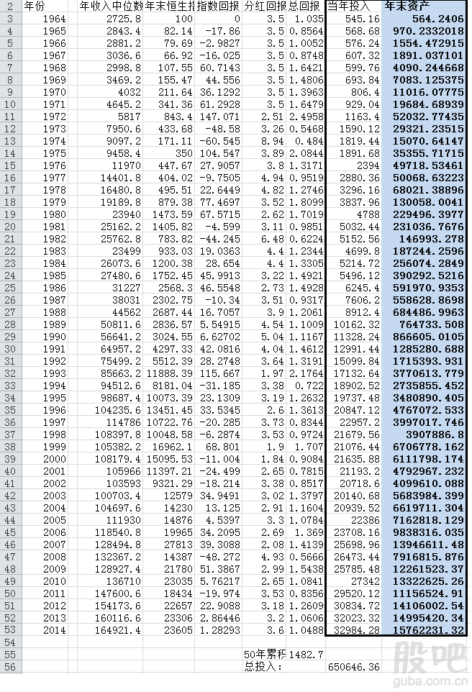  
结论是这样的：一个最最普通的香港打工仔，他一辈子的收入都是**普普通通的中位数**。假如他1964年18岁开始工作，**每年存20%收入**来买港股，每年的投入从500多元慢慢增长到2万多。到58岁退休时（2004年）他会有660万。如果他到2014年68岁才退休，就可以**有1576万**。而完成这一切，他每年定投的**本金总共只有65万而已**！  
（其实不用真的工作到68岁的，只要58岁退休后暂时不花这笔钱，到今天也有1500万以上，最后10年的投入已经无关紧要了。）  
  
香港很多70多岁的老人为了赚点钱还出来开出租车的，他们的收入已经比中位数高了，他们当中绝大多数没有1500万家产！    
  
这还只是一个人，如果是双职工家庭，退休时很轻松可以有3100万。每年存20%在香港其实也是一个很低的要求，因为香港对普通打工者几乎是没有税收的，20万年收入的人个人所得税只有一千多。如果是两个香港白领，收入稍微高一点，平时省下30%的钱，退休时拥有1亿是很正常的。但是随便在香港街头找两个60多岁的白领阶层，他家资产绝对不可能有1亿！  
  
所有这些只需要你定投恒生指数，不用动任何脑筋，不用管牛市熊市，不用猜测波峰波谷。 没有多么惊心动魄一掷千金名垂青史的投资案例，只有年复一年简单无聊的定投。  
  
**股市当然是最美妙的提款机！定投指数将是你一生收益最大的投资。**  
  
**铁一样的事实，没有水分的数字。如果你在股市里不是提款而是绞肉，只能说明你的方法大错特错了。不如学一下伯格头的投资哲学吧！**  
可以对比一下香港和大陆人最热爱的投资项目：房产。大多数香港人都会先买好自住的房产，然后给子女买一套。一个收入中位数的双职工家庭，一般到退休时可以买到2～3套房子，现在市值1000～2000万左右。而且供房的压力肯定远远超过每年20%的收入，一般接近40%。一个简单的对比就可以知道：  
定投股指： 每年40%，50年后6200万  
定投房产： 每年40%，50年后1500万 （三套房）。  
  
对于那些想要猜顶猜底的人，我不否认如果猜中将带来巨大的额外收益。本来退休时几千万，只要猜中一次股市周期，身家立马可以翻番上亿。可是真正能把握住一次股市周期的人有多少呢？大多数人是被股市伤的体无完肤。

一个很简单的Excel计算，博大家一笑～